Приложение 4
к постановлению
администрации города
от ____________№ _________

«Приложение 7
к постановлению
администрации города
от 16.07.2012 № 302

СХЕМА
размещения рекламных конструкций
по улице Михаила Годенко в Октябрьском районе города Красноярска

Масштаб 1:4000

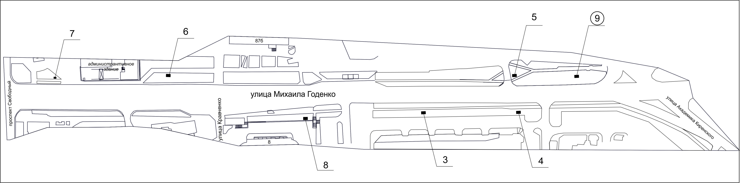

Примечание:

Номер на схеме | Адрес рекламного места | Тип конструкции
3 | Ул. Михаила Годенко, 3 | электронное табло с размером информационного поля 5,76 м х 2,88 м
4 | Ул. Михаила Годенко, 3, со стороны юго-восточного фасада здания | щитовая конструкция с размером информационного поля 6,0 м x 3,0 м (щит) либо щитовая конструкция с размером информационного поля 6,0 м x 3,2 м с автоматической сменой изображения (призматрон)
5 | Ул. Михаила Годенко, 3, на противоположной стороне дороги | щитовая конструкция с размером информационного поля 6,0 м x 3,0 м (щит) либо щитовая конструкция с размером информационного поля 6,0 м x 3,2 м с автоматической сменой изображения (призматрон)
6 | Ул. Михаила Годенко, после пересечения с ул. Кравченко | щитовая конструкция с размером информационного поля 6,0 м x 3,0 м (щит) либо щитовая конструкция с размером информационного поля 6,0 м x 3,2 м с автоматической сменой изображения (призматрон)
7 | Ул. Михаила Годенко, до пересечения с пр-том Свободным | щитовая конструкция с размером информационного поля 1,2 м х 1,8 м (пилон)
8 | Ул. Михаила Годенко, на противоположной стороне дороги от здания «Алмаззолотоавтоматика» | щитовая конструкция с размером информационного поля 6,0 м x 3,0 м (щит) либо щитовая конструкция с размером информационного поля 6,0 м x 3,2 м с автоматической сменой изображения (призматрон)
9 | Ул. Михаила Годенко, 4 | электронное табло с размером информационного поля 5,76 м х 2,88 м
Сведения о рекламных местах указываются в паспортах рекламных мест.».

